l’ABC des BCAs* retrouvez les
B comme Bio-contrôle
Qui | Quoi | Où | Quand | Pourquoi
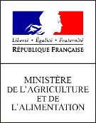 | CEPP | Consultation | 20/08 |  | Consultation du public : projet de décret relatif au dispositif de certificats d'économie de produits phytopharmaceutiques

C comme Conférence
Qui | Quoi | Où | Quand | Pourquoi | Comment
 | 2nd  Indian –  French  Symposium | Bordeaux | 27-29  Nov.  2019 | Plants with health benefits and biomolecules of interest.From plantlets to tablets
EPRW 2020 | 13th European Pesticide Residues Workshop | Granada  ES | 11-15  Mai  2020
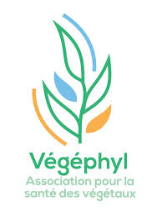 | 12ème CIRAA et « des ravageurs et des hommes »/ « of pests and men » | Montpellier | 27-29  Oct.  2020 | appel à  communications

P comme Publication
Qui | Titre | Journal | Quand | Comment | Sujet
Agisha VN, Kumar A, Eapen SJ, Sheoran N, Suseelabhai R | Broad-spectrum antimicrobial activity of volatile organic compounds from endophytic Pseudomonas putida BP25 against diverse plant pathogens | Biocontrol  Science  and  Technology | 2019 |  | Endophyte, dimethyl trisulphide, Pseudomonas putida, pyrazine, volatile compounds
Chaudhari AK, Dwivedy AK, Singh VK, Das S, Singh A, Dubey NK | Essential oils and their bioactive compounds as green preservatives against fungal and mycotoxin contamination of food commodities with special reference to their nanoencapsulation | Environmental  Science and  Pollution  Research | 2019 |  | Essential oil, Antifungal, Mycotoxin, Bioactive compound, Green preservative, MOA, Nano-encapsulation, Shelf life
Vasconcelos LC, Santos E, Bernardes C, Ferreira MF, Ferreira A, Tuler AC, Carvalho JAM, Pinheiro PF, Praça-Fontes MM | Phytochemical analysis and effect of the essential oil of Psidium L. species on the initial development and mitotic activity of plants |  | 2019 |  | Allelopathy, Cytotoxicity, Myrtaceae, Phytotoxicity, Psidium, Natural herbicides
* : Bio Control Agent (BCA) £ : Limite Maximale de Résidus (LMR)

